**가솔린차 보다 50년이나 빨랐던 전기차! 갑자기 사라진이유?**

미래의 자동차, 친환경 자동차를 말했을 때,

가장 먼저 떠오르는 차량은 어떤 차량인가요?

단순히 미래의 자동차만 생각했을 때엔

하늘을 나는 자동차, 잠수기능이 있는 자동차 등

어릴 때 많이 했던 상상 속의 자동차를

떠올릴 수도 있겠지만 친환경 자동차라고 하면

가장 먼저 전기차를 떠올리게 될 것입니다.

하지만미래의 자동차라고 생각했던 전기자동차가  
사실은 가솔린 자동차보다 50년이나  
먼저 탄생했다는 사실을 알고 계셨나요?

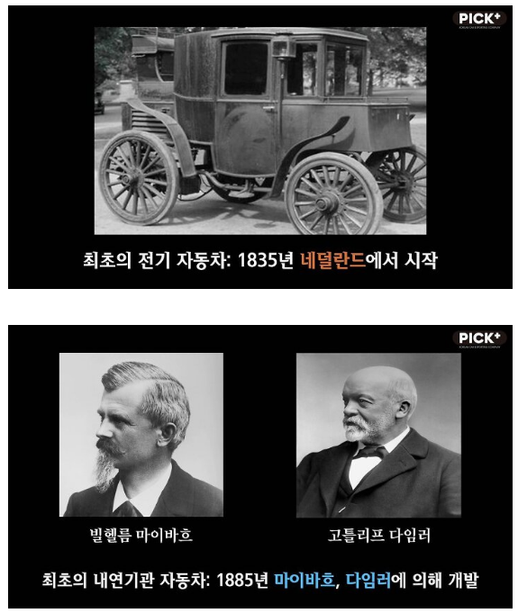

최초의 내연기관 자동차,

즉 가솔린 자동차는 1885년에

우리에게 익숙한 마이바흐와 다임러에

의해 개발되었습니다.

하지만 최초의 전기자동차는

1835년 네덜란드에서 처음 만들어졌는데요.

무려 50년이나 먼저 만들어진 차량입니다.

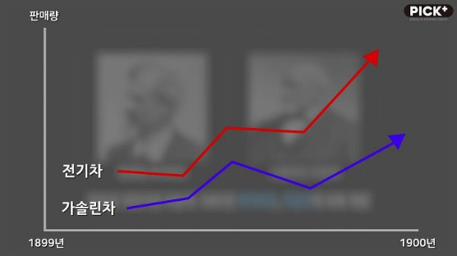

가솔린 차량보다 먼저 만들어진 전기차는

1899년부터 1900년까지의 판매량이

가솔린차 보다 월등히 높았음을 확인할 수 있었는데요.

전기차가 가솔린 차량보다  
판매량이 높았던 이유는 무엇일까요?

당시 가솔린 차량은 소프트웨어에 맞게

기어를 변속해야 하는 불편함이 있었고

소음과 냄새, 진동으로 인한 불편함이 많았습니다.

그에 반해 전기차는 소음도 적고

진동도 적었으며 냄새 또한 없었죠.

심지어 변속해야 하는 불편함까지 없어

편하다는 장점도 있었습니다.

이렇게 큰 인기를 얻었던 전기차가  
무슨 이유로 순식간에 자취를 감추게 된 것일까요?





1900년대 초기 미국 텍사스에서

대량의 원유가 발견되었습니다.

새롭게 발견된 원유는 가솔린 가격의

하락으로 이어졌고 거기에 더해서

대량생산으로 인해 차량의 가격이 떨어진

가솔린 차량이 전기자동차의 판매량을

추월하는 결정적인 요인이 되었죠.

이후 현재처럼 배터리의 무게와 충전시간 등

기술적 한계로 인해 전기차는 자동차 시장에서

점점 사라지게 됩니다.

출처 : <https://1boon.kakao.com/>